Visualisation de la version non signée du document alors que le document revient signé dans la bannette « Signés à transmettre »

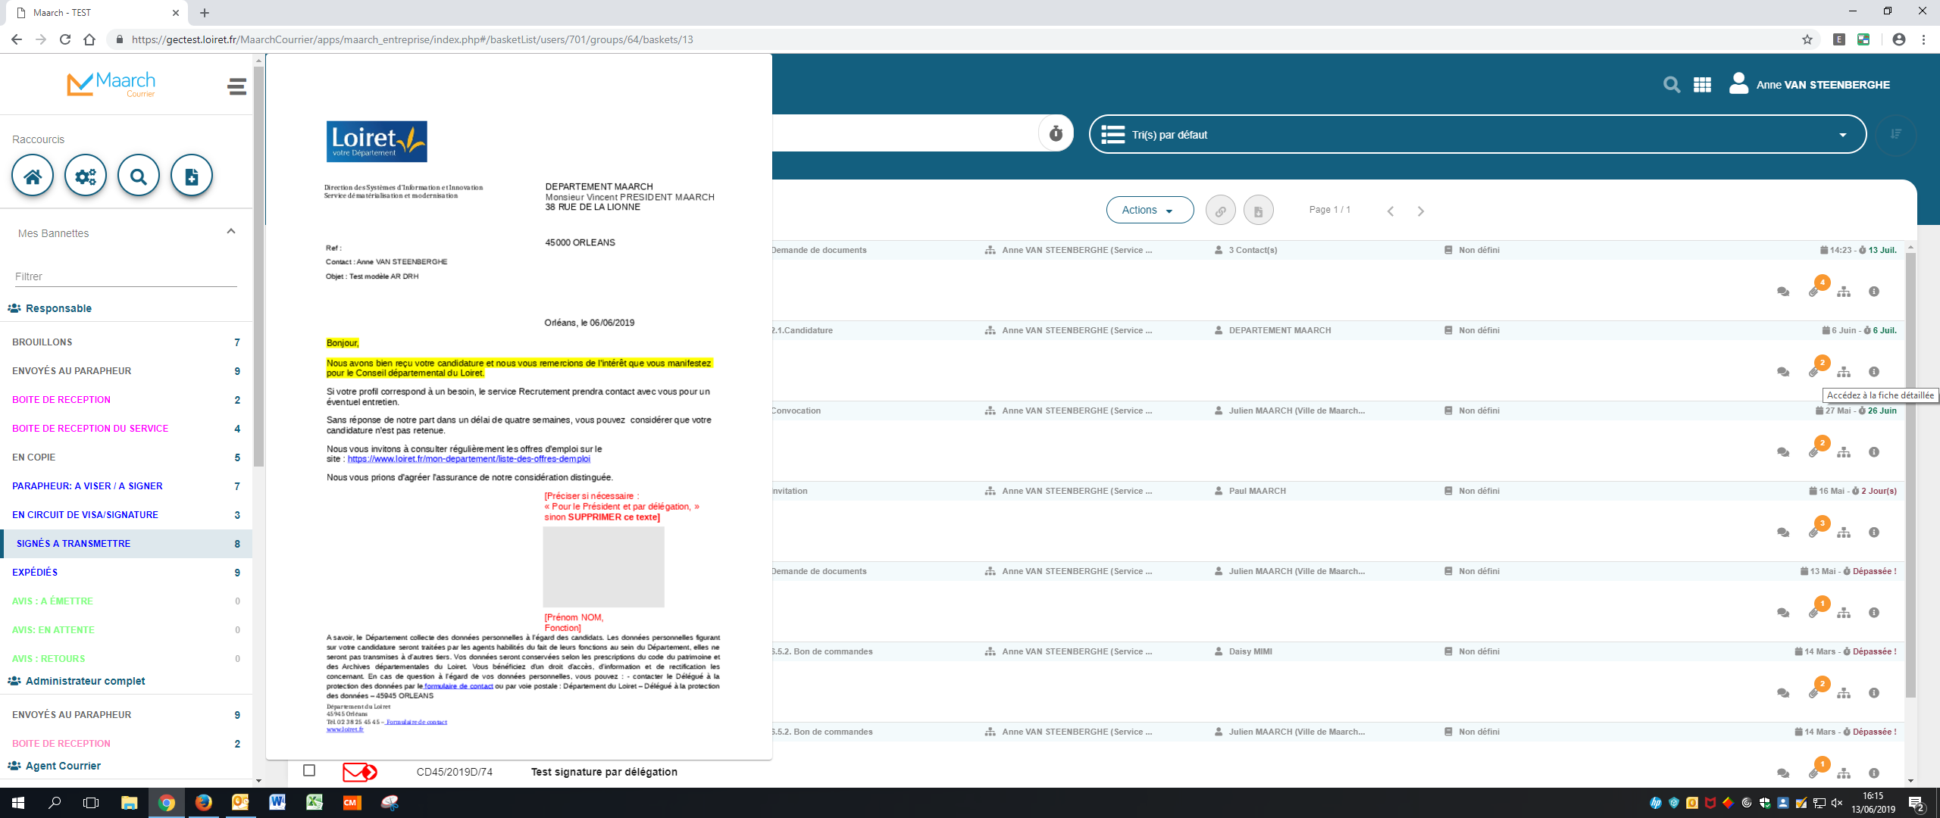

Pour visualiser la version signée, il faut aller dans i et visualiser ou télécharger la PJ traitée (et non signée) pour contrôler que la signature a été correctement apposée… (cf page 2)

1

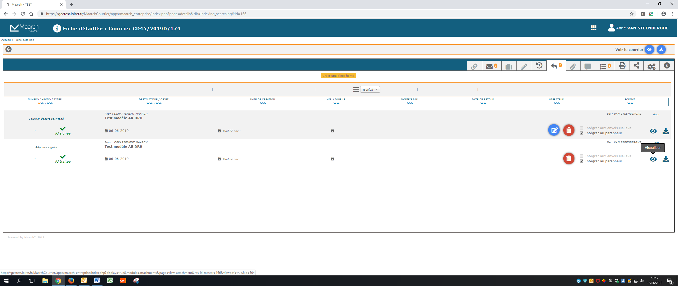

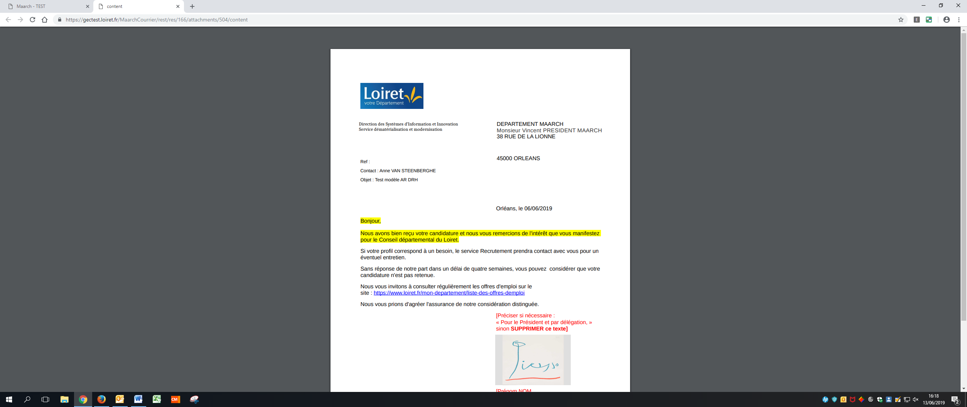 2